**Pressespiegel: Adventskalenderaktion**

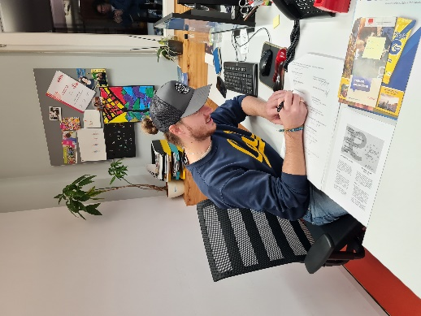

Zusammenstellung: Leonie Oberkalmsteiner

# Pressemitteilung

17. Januar 2025

**Südtirols Katholische Jugend unterstützt die Initiative**

**„No Women No Panel“- für mehr Geschlechtergerechtigkeit**

**Die „No Women No Panel“-Kampagne wurde 2018 von der EU-Kommissarin Mariya Gabriel ins Leben gerufen und zielt darauf ab, eine ausgewogene Geschlechterrepräsentation bei öffentlichen Veranstaltungen zu gewährleisten. Durch die Unterschrift unter die Erklärung verpflichtet sich Südtirols Katholische Jugend (SKJ), diese wichtige Initiative auch in Südtirol zu unterstützen und zu fördern.**

**Simon Klotzner**, 1. Landesleiter von **Südtirols Katholischer Jugend**, hat kürzlich stellvertretend für die Organisation die Erklärung der Initiative **„No Women No Panel“** unterzeichnet. Mit diesem Schritt setzt sich SKJ aktiv für mehr **Sichtbarkeit von Frauen** in der öffentlichen Diskussion und für eine gerechte **Vertretung in Medien und Gremien** ein.

„Mit dieser Unterschrift möchten wir ein Zeichen für mehr **Gleichberechtigung** und **Chancengleichheit** setzen und die Sichtbarkeit von Frauen in allen Bereichen stärken“, so Simon Klotzner.

SKJ freut sich Teil dieser Bewegung zu sein und gemeinsam mit anderen Organisationen und Institutionen für eine gerechtere und ausgewogenere gesellschaftliche Darstellung der Geschlechter einzutreten.

**Bild 1:** Grafik No Women No Panel

**Bild 2:** Simon Klotzner, 1. Landesleiter von Südtirols Katholscher Jugend unterschreibt die Erklärung zur Initiative „No Women No Panel“

**Für Interviews:** Simon Klotzner, 1. Landesleiter von Südtirols Katholischer Jugend – Handy: 346 5111875

# Pressespiegel

**SÜDTIROL NEWS**

Für mehr Geschlechtergerechtigkeit

**SKJ unterstützt Initiative „No Women No Panel“**

Dienstag, 19. November 2024 | 12:09 Uhr

Bozen – Die „No Women No Panel“-Kampagne wurde 2018 von der EU-Kommissarin Mariya Gabriel ins Leben gerufen und zielt darauf ab, eine ausgewogene Geschlechterrepräsentation bei öffentlichen Veranstaltungen zu gewährleisten. Durch die Unterschrift unter die Erklärung verpflichtet sich Südtirols Katholische Jugend (SKJ), diese wichtige Initiative auch in Südtirol zu unterstützen und zu fördern.

WERBUNG

Simon Klotzner, 1. Landesleiter von Südtirols Katholischer Jugend, hat kürzlich stellvertretend für die Organisation die Erklärung der Initiative „No Women No Panel“ unterzeichnet. Mit diesem Schritt setzt sich SKJ aktiv für mehr Sichtbarkeit von Frauen in der öffentlichen Diskussion und für eine gerechte Vertretung in Medien und Gremien ein.

„Mit dieser Unterschrift möchten wir ein Zeichen für mehr Gleichberechtigung und Chancengleichheit setzen und die Sichtbarkeit von Frauen in allen Bereichen stärken“, so Simon Klotzner.

SKJ freut sich Teil dieser Bewegung zu sein und gemeinsam mit anderen Organisationen und Institutionen für eine gerechtere und ausgewogenere gesellschaftliche Darstellung der Geschlechter einzutreten.

**STOL. IT**

[Gleichberechtigung](https://www.stol.it/tag/Gleichberechtigung)

Dienstag, 19. November 2024

# SKJ setzt Zeichen für Gleichberechtigung: Unterstützung der „No Women No Panel“-Initiative

Die „No Women No Panel“-Kampagne wurde 2018 von der EU-Kommissarin Mariya Gabriel ins Leben gerufen und zielt darauf ab, eine ausgewogene Geschlechterrepräsentation bei öffentlichen Veranstaltungen zu gewährleisten. Durch die Unterschrift unter die Erklärung verpflichtet sich Südtirols Katholische Jugend (SKJ), diese wichtige Initiative auch in Südtirol zu unterstützen und zu fördern.



Ziel der Kampagne: Eine ausgewogene Geschlechterrepräsentation bei öffentlichen Veranstaltungen.

Simon Klotzner, 1. Landesleiter von Südtirols Katholischer Jugend, hat kürzlich stellvertretend für die [Organisation](https://www.stol.it/tag/Organisation?utm_campaign=click-on-tag) die Erklärung der Initiative „No Women No Panel“ unterzeichnet.   
  
Mit diesem Schritt setzt sich SKJ aktiv für mehr Sichtbarkeit von Frauen in der öffentlichen Diskussion und für eine gerechte Vertretung in Medien und Gremien ein.

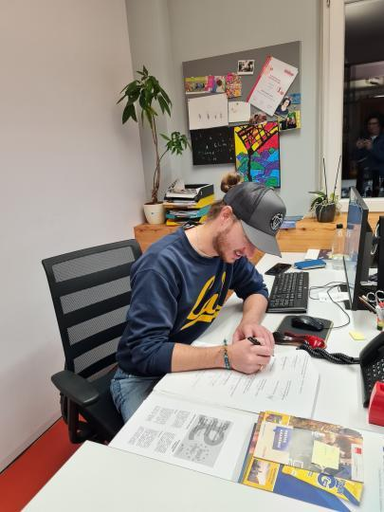

Simon Klotzner unterschreibt die Erklärung zur Initiative „No Women No Panel“. - Foto: © SKJ

„Mit dieser Unterschrift möchten wir ein Zeichen für mehr [Gleichberechtigung](https://www.stol.it/tag/Gleichberechtigung?utm_campaign=click-on-tag) und Chancengleichheit setzen und die Sichtbarkeit von Frauen in allen Bereichen stärken“, so Simon Klotzner.

SKJ freut sich Teil dieser Bewegung zu sein und gemeinsam mit anderen Organisationen und Institutionen für eine gerechtere und ausgewogenere gesellschaftliche Darstellung der Geschlechter einzutreten.

### Südtirols Katholische Jugend (SKJ)

Südtirols Katholische Jugend (SKJ) ist eine selbstständige Jugendorganisation. Sie beschäftigt sich mit der außerschulischen kirchlichen Jugendarbeit in Südtirol.Schon seit 1978 dreht sich bei SKJ alles um Jugendliche, die in Ihrer Freizeit ehrenamtlich Aktionen planen und zahlreiche Projekte umsetzen.  
  
SKJ baut seine Programme und Aktionen auf **drei Grundsäulen** auf.  
  
**Christ sein**  
SKJ fordert dich als Christ/in, indem sie dir Verantwortung und Platz in der Gesellschaft und unserer Kirche verschafft. SKJ bietet Raum, den Geist Jesu in Gemeinschaft mit anderen Jugendlichen zu erleben und deinen eigenen Glauben als wichtigen Wert zu vertiefen. SKJ ermöglicht unsere Kirche aktiv mit zu gestalten und andersgläubigen Menschen offen zu begegnen.  
  
**Solidarisch sein**  
SKJ setzt sich mit deiner Hilfe für ein menschenwürdiges Leben ein. Visionen teilen, gemeinsam an einem Strang ziehen, für jemanden oder etwas geschlossen einstehen. Das Schicksal anderer nicht teilnahmslos hinnehmen, Ungerechtigkeiten aufzeigen und etwas dagegen tun. SKJ heißt, aus innerer Motivation heraus aktiv und, wo notwendig, laut zu werden.  
 **Jung sein**  
Bei SKJ bist du mit deinem jungen Geist, deinen verrückten Ideen und mit allen Lebensfragen willkommen. In einer Gruppe kannst du deine Fähigkeiten einbringen, diese stärken und gleichzeitig viel Spaß haben und Gemeinschaft erleben.

**SÜDTIROLER TAGESZEITUNG ONLINE**

# „Ein Zeichen setzen“

erstellt: **24. November 2024, 06:16** in: [**Gesellschaft**](https://www.tageszeitung.it/kat/gesellschaft/) | Kommentare : [1](https://www.tageszeitung.it/2024/11/24/ein-zeichen-setzen-7/#comments)

[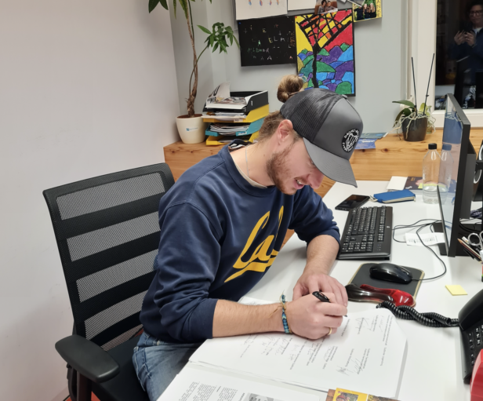](https://www.tageszeitung.it/wp-content/uploads/2024/11/bildschirmfoto-2024-11-19-um-10-16-29-e1732007867555.png)

Simon Klotzner (Foto: SKJ)

**Südtirols Katholische Jugend unterstützt die Initiative „No Women No Panel“- für mehr Geschlechtergerechtigkeit.**

Die „No Women No Panel“-Kampagne wurde 2018 von der EU-Kommissarin Mariya Gabriel ins Leben gerufen und zielt darauf ab, eine ausgewogene Geschlechterrepräsentation bei öffentlichen Veranstaltungen zu gewährleisten. Durch die Unterschrift unter die Erklärung verpflichtet sich Südtirols Katholische Jugend (SKJ), diese wichtige Initiative auch in Südtirol zu unterstützen und zu fördern.

Simon Klotzner, 1. Landesleiter von Südtirols Katholischer Jugend, hat kürzlich stellvertretend für die Organisation die Erklärung der Initiative „No Women No Panel“ unterzeichnet.

Mit diesem Schritt setzt sich SKJ aktiv für mehr Sichtbarkeit von Frauen in der öffentlichen Diskussion und für eine gerechte Vertretung in Medien und Gremien ein.

„Mit dieser Unterschrift möchten wir ein Zeichen für mehr Gleichberechtigung und Chancengleichheit setzen und die Sichtbarkeit von Frauen in allen Bereichen stärken“, so Simon Klotzner.

Die SKJ freut sich Teil dieser Bewegung zu sein und gemeinsam mit anderen Organisationen und Institutionen für eine gerechtere und ausgewogenere gesellschaftliche Darstellung der Geschlechter einzutreten.

**DER ERKER ONLINE**

Gesellschaft

# Für mehr Geschlechtergerechtigkeit

19.11.2024

**Die „No Women No Panel“-Kampagne wurde 2018 von der EU-Kommissarin Mariya Gabriel ins Leben gerufen und zielt darauf ab, eine ausgewogene Geschlechterrepräsentation bei öffentlichen Veranstaltungen zu gewährleisten. Durch die Unterschrift unter die Erklärung verpflichtet sich Südtirols Katholische Jugend (SKJ), diese wichtige Initiative auch in Südtirol zu unterstützen und zu fördern.**

Simon Klotzner, 1. Landesleiter von Südtirols Katholischer Jugend, hat kürzlich stellvertretend für die Organisation die Erklärung der Initiative „No Women No Panel“ unterzeichnet. Mit diesem Schritt setzt sich SKJ aktiv für mehr Sichtbarkeit von Frauen in der öffentlichen Diskussion und für eine gerechte Vertretung in Medien und Gremien ein.

 „Mit dieser Unterschrift möchten wir ein Zeichen für mehr Gleichberechtigung und Chancengleichheit setzen und die Sichtbarkeit von Frauen in allen Bereichen stärken“, so Simon Klotzner.

SKJ freut sich Teil dieser Bewegung zu sein und gemeinsam mit anderen Organisationen und Institutionen für eine gerechtere und ausgewogenere gesellschaftliche Darstellung der Geschlechter einzutreten.